文献阅读-第二次

Optimization of Optical Receiver Parameters for Pulsed Laser-Tracking Systems

# 一、目标：

脉冲激光追踪系统接收器的参数优化

# 二、方案：

对比QPD和AQPD，QPD的优势在于灵敏度高、噪声小，而AQPD的优势是它比QPD的噪声更小。PSOR(position-sensitive optical receiver)会接收到的光功率包括了信号光和背景光。基于著名的辐射方程，计算得到光学系统的背景光和信号光的能量量级。

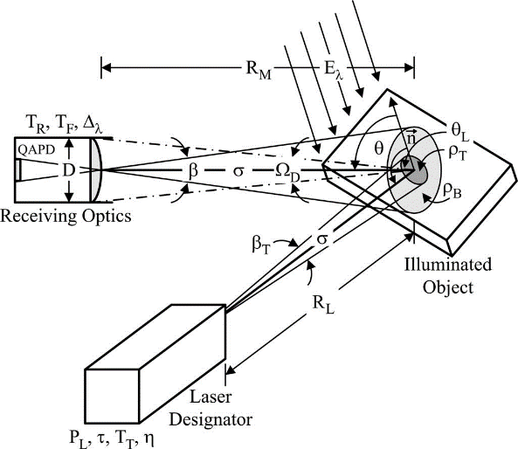

图1激光传输系统的几何示意图

背景光光功率为



Eλ是太阳光谱辐射强度，ρB是背景光的反射系数，∆λ是光谱滤波带宽，β是接收光的视角，D是接收光透镜的直径，TR是接收光的传输效率，TF是光学滤波的传输效率，σ是大气衰减系数，RM是光学接收器和物体之间的距离，θ是接收器平面的法向量和物体与接收器的连线之间的夹角。

接收光光功率为



PL是激光的峰值功率，TT是光传输系数，η是传输聚合效率，ρT是物体反射系数，θL是物体平面法向量和激光之间的夹角，βT是激光的发散角，RL是激光与物体的距离。

如图2所示，光学接收器的作用是收集来自被照明物体的反射光。通过使用半球面透镜，实现AQPD上光强的均匀分布。AQPD与透镜的距离为d。由于AQPD没有放置在焦平面上，所以AQPD上的光斑半径为r0.



*f*是透镜的焦距。

当光束与物体和接收器连线不共线时，反射光会与接收器的光轴形成一个微小的夹角ε*x*。此时光斑中心会像图2(c)所示，沿水平轴位移*x*。垂直方向的微小夹角ε*y*也会使得光斑中心在垂直方向位移*y*。

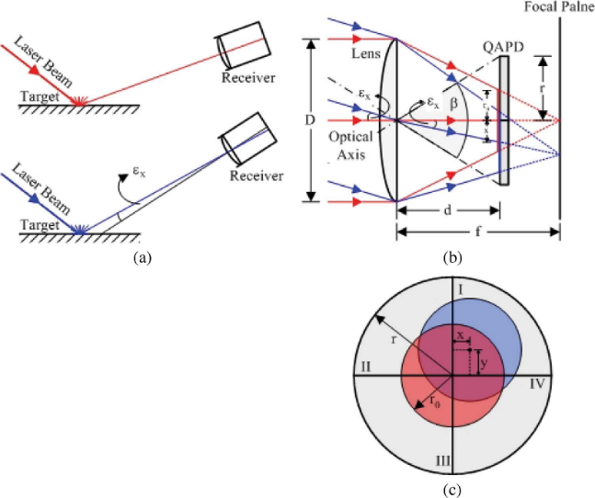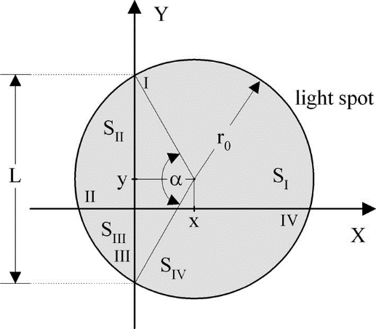

图2 左：PSOR和AQPD的示意图 右：光斑的几何示意图

当激光与接收器光轴共线时，AQPD的四个象限收到的光功率相同，产生的电流也相同。而当光斑中心移动，光斑被分成了四个部分，每个部分产生的光电流不同。通过对这些电流进行处理，可以得到位移*x*和*y*的估计值。



只有在|*x*|<<d和|*y*|<<d的条件下，上式才成立。

通过处理AQPD的电流信号是无法直接得到位移*x*和*y*，但是可以得到位移和半径比，*x*/*r0、y/r0*。假设AQPD上的光强是均匀分布，通过下面的公式估算位移半径比：



${\hat{x}}_{r}$ 和 ${\hat{y}}_{r}$ 分别表示*x*/*r0*和*y/r0*。II、III、IIII和IIV分别表示AQPD的四个象限的峰值电流。因为电流强度与光功率的分布有关，而AQPD上的光功率分布是均匀的，所以电流强度和光斑面积成正比。 ${\hat{x}}_{r}$ 可以表述为



位移*x*和*y*的范围也是非常重要的。如果满足 ，也就是|x|≤r-r0,y≤r-r0整个光斑就在AQPD上。为了得到比较好的线性关系，所有四个象限必须有光斑，这就要求|x|≤r0,|y|≤r0。当这个条件被同时满足时，得到光斑半径的最优解为r0=r/2.

为了求出测量值 ${\hat{x}}_{r}$ 与实际值 $\hat{x}$ 的关系，算出光斑在AQPD的面积，如图2右所示。



α和L是图3右的几何参数。对于角度α，有α=2arccos(x/r0)；对于长度L，有L=2 r0 sin(α/2).将这两项带入前面的公式可得



测量值 ${\hat{x}}_{r}$ 可以表述为



假设位移*x*远小于光斑半径，*x*<<r0,则



定义SQPD为位移放大系数。当光功率均匀分布，SQPD=4/πr0.所以位移值和测量值的关系可以表述为



KQPD=1/SQPD=πr0/4是测量值和估计值的系数.

电子设备的噪声是测量值误差的主要来源。根据，引入相同的噪声源，得到



I*ni*是第i个象限的噪声电流。假设U=II+IIV，V=III+IIII，以及Un=InI+InIV和Vn=InII+InIII,我们就会得到



假设Un+Vn<<U+V，化简得到



方程的第一项表示光斑位移的均值，第二项表示噪声引起的随机误差，测量误差 ${\hat{x}}_{rn}$ 可以表述为



由于每个象限的噪声是不相关的，那么位移测量误差的方差 $σ_{{\hat{x}}_{r}}^{2}$ 为





$σ_{u}^{2},σ_{v}^{2}$ 分别表示随机变量Un和Vn的方差。 $\overline{i_{n}^{2}}$ 表示电流噪声的方差，则有 $σ_{u}^{2}=σ_{v}^{2}=2\overline{i_{n}^{2}}$，设SS=U+V表示总线信号，可以表示为



当U=V=SS/2时， $σ_{{\hat{x}}_{r}}^{2}$ 有最小值



SNR∑是总线的信噪比，此时光斑中心在AQPD的中心。根据，位移值的标准差也有最小值



同理可得角度的标准差最小值为



当U=SS,V=0，得到最大标准差，如表1所示。此时*x*=±r0,y=±r0，光斑中心在可测量区域的边缘。

表1 最大标准差和最小标准差及其成立条件

|  |  |  |
| --- | --- | --- |
|  | 条件 | |
|  | 最小值，U=V=SS/2 | 最大值，U=SS,V=0 |
| 测量值 ${\hat{x}}_{r}$ |  |  |
| 位移值 $\hat{x}$ |  |  |
| 角度值*α* |  |  |

相比最大方差，最小方差更重要，因为当光斑中心和AQPD中心重合时，该系统的性能才是我们追求的。

根据图2所示，d=r/(2sinβ/2)≈4r/β，所以可以表述为



$σ_{εn}$ 表示噪声引起的角度测量误差。从可以看出，视场β应该尽可能小。由于r/d≈ $\frac{1}{2}$ β, 可以化为，由此可得AQPD的半径与透镜直径的关系，其中*f*no是透镜的*f*数。

